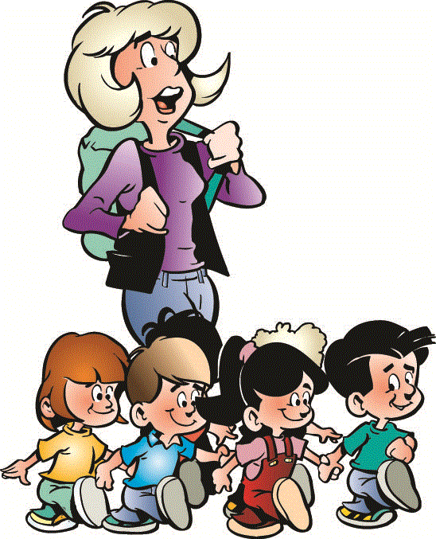
Инструктаж Правила поведения во время экскурсий. Дата проведения _______________
В музей, на выставку, в библиотеку
1. Веди себя спокойно, сдержанно.
2. Внимательно осматривай, слушай, не перебегай беспорядочно от одного к другому.
3. Без разрешения ничего не трогай.
4. Громко не разговаривай.
5. Не забудь поблагодарить экскурсовода.
На природу
1. Возьми чистую воду для питья и мытья рук.
2. Не пей сырую воду из природных водоёмов.
3. Не собирай неизвестные тебе растения, ни в коем случае не бери их в рот.
4. Не засоряй природу.
5. Не разжигай костёр.
6. Не ломай деревья.
7. После мероприятия иди прямо домой.
8. Соблюдай правила дорожного движения.

№ | Фамилия, имя учащегося | Подпись
1. | Блинова Виктория
2. | Забайкин Артемий
3. | Илюхин Георгий
4. | Конурин Дмитрий
5. | Макаренко Александр
6. | Орлов Антон
7. | Тигунцев Ярослав
8. | Шарафутдинов Антон
9.
10.
11.

